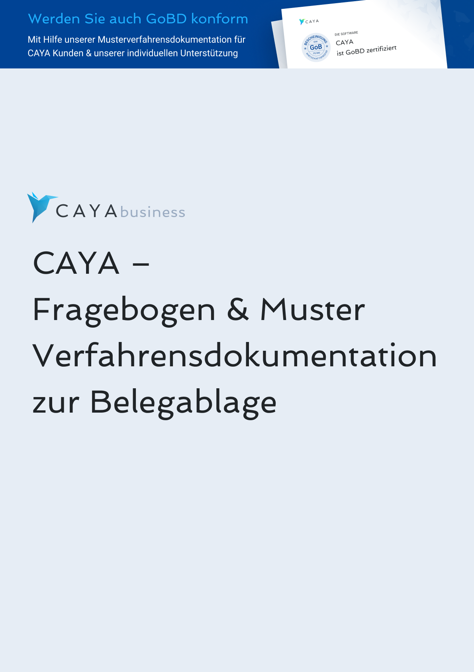
Was ist der Sinn und Zweck einer Verfahrensdokumentation?
Eine Verfahrensdokumentation ist eine Arbeitsanweisung bzw. Organisationsunterlage. Sie dient dazu, nachweisen zu können, dass die gesetzlichen Anforderungen für die Erfassung, Verbuchung, Verarbeitung, Aufbewahrung und Entsorgung von Daten und Belegen erfüllt sind.

Mit Hilfe dieser Verfahrensdokumentation soll die Belegablage und die Buchhaltung für Außenstehende wie zum Beispiel einem Betriebsprüfer nachvollziehbar gemacht werden.

Eine aktuelle und korrekt erstellte Verfahrensdokumentation kann also im Fall der Betriebsprüfung von Seiten des Finanzamts vor etwaigen Steuerschätzungen schützen. Dies ist insbesondere relevant, wenn Sie auf ein digitales Belegarchiv setzen und Belege in Papierform nach dem Scannen vernichten möchten.

Für welche Unternehmen ist diese Verfahrensdokumentation geeignet?
Der folgende Fragebogen ist für kleinere bis mittlere Unternehmen gedacht, die auf eine papierlose Belegarchivierung setzen wollen. Und Ihren Posteingang mit CAYA digitalisieren lassen und die CAYA Document Cloud als digitale Ablage und Archiv nutzen.
Größere Unternehmen oder Unternehmen mit vielen Standorten und komplizierten Finanz- und Belegwesen (z.B. Aufgrund der Nutzung von Kassensystemen) sollten eine andere Vorlage nutzen.

Wie können Sie dieses Muster zur Verfahrensdokumentation am besten nutzen?
Diese Vorlage ist als Hilfestellung für die Erstellung einer Verfahrensdokumentation innerhalb Ihres Unternehmens gedacht. Sollten Sie Fragen zu dem Dokument haben, schreiben Sie uns bitte auf hello@getcaya.com, damit Ihnen helfen können.
Bitte beachten Sie, dass wir kein Steuerberater sind und auch Ihr Unternehmen nicht ausreichend kennen, um Sie steuerrechtlich zu beraten. Zudem können wir keinerlei Gewähr dafür übernehmen, dass die Verfahrensdokumentation und die Mustervorlage für Ihr Unternehmen geeignet ist. Daher bitten wir Sie dringend, Ihren Entwurf der Verfahrensdokumentation von Ihrem Steuerberater prüfen zu lassen. Zudem sollten Sie sicherstellen, dass die Verfahrensdokumentation stets aktuell ist.

Fragebogen und Muster

Verfahrensdokumentation zur Belegablage

Allgemeine Information

Firmenname
Straße
PLZ und Ort
Telefon
E-Mail
Finanzamt
Steuernummer
Umsatzsteuernummer
Registergericht
Registernummer

Belegablage
Beschreiben Sie, wie die Belegabgabe im Allgemeinen erfolgt?

Musterantwort - bitte anpassen:
Wir empfangen Belege über den Postweg, E-Mail, downloadbar in einem Useraccount oder händisch (Einwurf, Reisekosten).
Wir erhalten bereits heute die Mehrzahl der Belege in elektronischer Form. Belege, die wir in Papierform erhalten, werden durch einen zuständigen Mitarbeiter oder aber von einem Dienstleister digitalisiert, auf Lesbarkeit geprüft und anschließend vernichtet. Dabei wird jedes Dokument, das eine handels- und/oder steuerrechtliche Belegfunktion hat, bei CAYA langfristig abgelegt.

2.1 Prozessdokumentation
2.1.1 Eingangsrechnung - Belegempfang und Digitalisierung

2.1.1.a Posteingang
Wie und von wem wird der Posteingang bei Ihnen bearbeitet?

Musterantwort - bitte anpassen:
Zur Posteingangsverarbeitung (inkl. Digitalisierung) nutzen wir als Dienstleister die AMN Data Solutions GmbH (CAYA). Dazu werden die Briefe per Nachsendeservice direkt vom Postzusteller in ein Scan Center des Dienstleisters zugestellt, dort geöffnet, gescannt und uns elektronisch über ein Webinterface zur Verfügung gestellt. Die detaillierte Dokumentation findet sich im Anhang zu CAYA.

1.2 E-Mail
Wie wird mit eingehenden E-Mails und E-Mail Anhängen umgegangen?

Musterantwort - bitte anpassen:
Einige unserer Lieferanten schicken uns Rechnungen im PDF-Format als Anhang via E-Mail. Nach der Prüfung werden die Belege weiter an unsere digitale Ablage von CAYA geleitet. Dazu wird die E-Mail an die unternehmensspezifische E-Mail-Adresse bei CAYA weitergeleitet. CAYA überführt dann den Anhang automatisch in die digitale Ablage. Weitere Informationen zu CAYA bzw. der AMN Data Solutions GmbH befinden sich im Anhang.

1.3 Online abrufbare Belege
Wie wird mit Belegen umgegangen, die im Nutzerbereich von Lieferanten online abrufbar sind?

Musterantwort - bitte anpassen:
Einige unserer Lieferanten nutzen webbasierte Nutzerbereiche, um dort Rechnungen zum Download zu hinterlegen. Diese werden dann dort regelmäßig von der Buchhaltung heruntergeladen und via E-Mail-Weiterleitung in unsere CAYA-Ablage eingespielt.

1.4 Händisch erhaltene Belege
Wie wird mit Belegen umgegangen, die Mitarbeitern händisch übergeben werden (z.B. Briefkasten, Verpflegung, etc.)?

Musterantwort - bitte anpassen:

Belege, die Mitarbeiter händisch erhalten, werden entweder über eine Handy-Scan-App oder einem Scanner in unseren Büroräumen digitalisiert und dann als E-Mail-Anhang im PDF Format an die CAYA-Ablage geschickt. Hier erfolgt eine erneute Prüfung und entsprechende weitere Bearbeitung.

- Ausgangsrechnung
Wie werden Ausgangsrechnung erstellt und bei Ihnen aufbewahrt?

Musterantwort - bitte anpassen:
Wir schreiben unsere Rechnungen mit dem folgenden Tool XXX und verschicken diese via E-Mail im PDF Format. Die Rechnungen sind im Tool als PDF unveränderbar abgelegt und können hier über eine umfangreiche Suchfunktion (Kundenname, Rechnungsnummer, Rechnungsmonat, etc) jederzeit gefunden werden.

- Ablage der Belege
Beschreiben Sie, wie die Dokumente bei Ihnen abgelegt werden?

Musterantwort - bitte anpassen:
Die Ablage der Belege erfolgt in elektronischer Form in CAYA. Sämtliche Belege werden dort im PDF-Format vorgehalten. Die Dateien verfügen zudem über eine Volltextsuche, sodass sich Belege schnell und einfach finden lassen. Zusätzlich werden die Belege dort in einer chronologischen Ordnerstruktur abgelegt.

- Sicherung gegen Verlust und Veränderung
Wie sichern Sie Belege gegen Verlust oder Veränderung?

Musterantwort - bitte anpassen:
Die digitale Ablage von CAYA ist zertifiziert und durch Backups in der Cloud geschützt. Zusätzlich wird eine Sicherheitskopie der elektronischen Belege min. einmal im Jahr erstellt und und auf einen Harddrive als Sicherheitskopie hinterlegt.
Zugang zur Ablage haben dabei nur die Geschäftsführung und die Buchhaltung.
Zum Rechnungstool haben nur die Geschäftsführung und die Buchhaltung Zugang. Weitere Mitarbeiter aus z.B. dem Kundensupport haben lediglich eingeschränkte Nutzerrechte und können keine Rechnungen löschen. Das Tool ist passwortgeschützt.
- Vernichtung von Dokumenten
Wie und von wem werden Dokumente vernichtet?

Musterantwort - bitte anpassen:
Eingehende Rechnungen werden entweder durch unseren Dienstleister CAYA oder aber unsere Mitarbeiter nach Prüfung vernichtet. Belege in der digitalen Ablage werden bisher nicht vernichtet, sondern langfristig archiviert.
Zuständigkeit
Im Folgenden werden die Mitarbeiter, Dritte und Tools benannt, die jeweils zur Durchführung einzelner Verarbeitungsschritte eingewiesen und autorisiert sind.
Die Vorgänge, an denen CAYA beteiligt ist, sind bereits benannt und die zugehörige Dokumentation findet sich in der Anlage zur “Verfahrensdokumentation mit CAYA”.
Findet der Prozess auf der CAYA-Plattform statt, wird allerdings von einem Mitarbeiter ausgeführt, muss der jeweilige Verantwortliche ergänzt werden.
Dasselbe gilt für Prozesse, die intern als auch auf der CAYA Plattform erfolgen.

3. 1. Mitarbeiter und Dritte

Vorgang | Verantwortlicher Mitarbeiter / Dritter
Posteingang | CAYA
Identifikation der Belege | [Name Mitarbeiter]
Prüfung der eingehenden Rechnungen | [Name Mitarbeiter]
Digitalisierung | CAYA und [Name Mitarbeiter]
Ablage der Belege  (in der vorgesehenen Ordnung) | [Name Mitarbeiter]
Aufbereitung der Belege für die weitere Bearbeitung, insb. Buchung | [Name Mitarbeiter]
Archivierung der Belege | CAYA und [Name Mitarbeiter]
Vernichtung von Papierbelegen | CAYA und [Name Mitarbeiter]
Löschung digitaler Belege | [Name Mitarbeiter]
Löschung archivierter Belege | [Name Mitarbeiter]

3.2 Eingesetzte Hard- und Software
- Bei der Nutzung der nachfolgend bezeichneten Hard- und Software wird sichergestellt, dass die digitalen und digitalisierten Unterlagen und Belege bei Lesbarmachung mit den empfangenen Handelsbriefen und den Buchungsbelegen bildlich und mit den anderen Unterlagen inhaltlich übereinstimmen. Zudem wird sichergestellt, dass diese während der Dauer der Aufbewahrungsfrist verfügbar sind und jederzeit innerhalb angemessener Frist lesbar gemacht werden können und für einen Datenzugriff im Falle einer steuerlichen Außenprüfung zur Verfügung gestellt werden können. Dies gilt auch bei Änderung der digitalisierungs- und/oder archivierungsrelevanten Hardware und/oder Software.

3.2.1. Eingesetzte Software

Name des Software Programs | Name Hersteller | Einsatz-  beschreibung
CAYA | AMN Data Solutions | Digitale Ablage und Archivsystem
Musterantwort - bitte anpassen: SwiftScan 9.3.9 | Musterantwort - bitte anpassen:  Maple Media LLC | Musterantwort - bitte anpassen:  Handy Scan App

3.2.2. Eingesetzte Hardware

Name des Software Programs | Name Hersteller | Einsatz-  beschreibung
Musterantwort - bitte anpassen:  Scanner | Musterantwort - bitte anpassen:  Toshiba | Musterantwort - bitte anpassen:  Büroscanner

Datenzugriff
Beschreiben Sie, wie im Falle einer Steuerprüfung Zugriff auf die Daten gewährt werden kann.
Musterantwort - bitte anpassen:
Dem Prüfer werden die steuerrelevanten Daten auf einem auswertbaren Datenträger übergeben. Wobei die Extraktion der Daten aus den Systemen von uns selbst oder einem beauftragten Dritten vorgenommen wird.

Weitere Unterlagen
Verfügen Sie über weitere interne Dokumentationen die in diesem Kontext relevant sind? Dies könnte zum Beispiel Anwenderhandbücher, Arbeits-/Organisationsanweisungen, Berechtigungskonzept oder Freigaberichtlinien sein?

Anlage 1: Briefdigitalisierung und Belegablage mit CAYA - AMN Data Solutions GmbH

- Posteingang

Die Post wird direkt vom Briefzusteller, durch entsprechende Adressierung und / oder Weiterleitung mit Hilfe eines Nachsendeauftrags an eines der CAYA Scan-Center gesendet, dort geöffnet und gescannt. Die Scan-Center von CAYA befinden sich ausschließlich in Deutschland und sind nach ISO 9001 zertifiziert.

- Scanprozess

Anbei die wichtigsten Schritte im Überblick:
- Entgegennahme und Mengenerfassung angelieferter Sendungen
- Kundennummerncheck (vorhandene CAYA-ID)
- Aufbringen eines Eingangsstempels und einer individuellen Dokumenten-ID
- Vorsortierung nach Scanfähigkeit und Verarbeitungskategorien
- maschinelles Brieföffnen (bis C5) und manuelles Brieföffnen (z.B. C4 oder Päckchen)
- Scanvorbereitung: ggf. entklammern, sortieren, glätten, patchen, entfernen und kopieren von Post-it Notes u.ä.
- Scannen der Sendungen (mit Inhalt oder nur Umschlag, ohne Inhalt) mittels Einzugsscanner oder Scannen der Sendungen mittels Stativ-/Flachbettscanner
- Validierung der 5- bis 6-stelligen CAYA-ID
- Qualitätskontrollen der Scans
- Bereitstellung als Farbscan im PDF-A Format mit 300 dpi mit durchsuchbaren Text
- Übermittlung der Dokumente

- Die gescannten Dokumente werden CAYA via FTP Server des Scan-Centers digital bereitgestellt.
- Bei CAYA erfolgt dann eine automatische Datenextraktion, die zum einen sicherstellt, dass der richtige Brief dem richtigen Kunden zugeordnet wird und zum anderen Absender, Betreff, Datum und eine Autoveschlagwortung vornimmt.
- Die Qualität der Scans wird hier stichprobenartig von geschulten Mitarbeitern von CAYA überprüft.
- Anschließend wird dem CAYA Kunden, das PDF in seinem Nutzeraccount (Desktop oder App) ausgespielt und der Kunde über den Erhalt des neuen Dokumentes informiert.

Datensicherheit und Sicherstellung der Unveränderbarkeit

Die CAYA Dokumente werden auf Servern der Firma Amazon Web Services (AWS) gespeichert und dort in den sogenannten S3 Buckets verwaltet.
Die folgenden Punkte erläutern, wie CAYA sicherstellt, dass keine Änderungen an Originaldateien vorgenommen werden können:

Versionierung und Unveränderbarkeit der Daten
Die Scandateien werden vom Scan-Center unverändert auf die Server von CAYA abgelegt.
Sämtliche Dateien, die auf dem S3 Bucket AWS Server gespeichert sind, werden nie gelöscht, sondern es erfolgt eine entsprechende Versionierung. Gleiches gilt für die Metadaten.
Die Unveränderbarkeit wird sichergestellt, indem CAYA Nutzer gar nicht die Source-file / Quelle bearbeiten können, sondern ledigliche eine Kopie oder Version auf dem separaten PSPDFKit Server. Der “Authentication Token” (JWT Token) ermöglicht nur limitierten Zugang zu einem bestimmten Dokument, wenn es dem Nutzer zugeschrieben ist.
CAYA schützt die Originaldokumente auf Nutzerseite indem:
- in der Dokumentenansicht für jedes (auch editierte) Dokument immer der Download-Link zur unveränderten Originaldatei angegeben ist.
- die “endgültige Löschfunktion” im Papierkorb des Nutzers, lediglich eine Funktion ist, die die Datei für den Nutzer nicht mehr verfügbar macht, aber tatsächlich immer noch in seinem Account gespeichert ist (und daher auch von CAYA Mitarbeitern “wiederhergestellt” werden kann).

CAYA schützt die Originaldokumente in der Software/Datenbank indem:
- die Originale, auf dem von CAYA angemieteten AWS Server, in den S3 Buckets immer unverändert und verschlüsselt gespeichert bleiben.

Zugriffsrechte

Der Nutzer hat keinerlei direkten Zugriff auf den S3 Bucket AWS Server. Gleiches gilt für sämtliche Mitarbeiter von CAYA mit Ausnahme von drei Personen, die für die Einrichtung und die Verwaltung des Server verantwortlich sind. Hierbei gilt: CAYA nutzt seitens des Anbieters AWS für die S3 Buckets deren “IAM policies”, die lediglich einen begrenzten, kontrollierten, protokollierten API / Backend Zugang für Services bzw. Apps mit so wenig Erlaubnissen wie überhaupt ermöglicht.
Sämtliche Zugriffe und Aktionen der drei Zugriffsberechtigten wird seitens AWS protokolliert und eine Versionierung der Metadaten erstellt. Zudem werden zusätzliche Backups automatisch erstellt.

- Vernichtung von Dokumenten

Nachdem die Dokumente dem Kunden digital zur Verfügung gestellt wurden, hat dieser in der Regel bis zu 12 Wochen Zeit, diese nochmals im Hinblick auf Lesbarkeit zu überprüfen, bevor diese vernichtet werden.
Zudem hat der Kunde während dieser Frist jederzeit die Möglichkeit, einen nochmaligen Scan in Auftrag zu geben oder aber das Original anzufordern.

- Auffindbarkeit von Dokumenten

CAYA Nutzer haben die Möglichkeit, eine beliebige Ordnerstruktur in ihrem CAYA Account einzurichten. Dies ermöglicht individuelle, übersichtliche Ablagestrukturen.
Zusätzlich werden alle digitalisierten Briefe mit einer Texterkennungssoftware (OCR) angereichert, welche das Auffinden von Dokumenten per Volltextsuche ermöglicht.

Zusätzlich erfolgt erfolgt eine automatische Verschlagwortung der Dokumente, die eine weitere Hilfestellung bei der Dokumentensuche gewährleistet. Nutzer können weitere Schlagworte hinzufügen und diese editieren.

Automatisch extrahierte Daten wie zum Beispiel Absender, Datum und Betreff vereinfachen die Dokumentensuche zusätzlich.

- Weitere Möglichkeiten Dokumente in CAYA abzulegen

Nutzer von CAYA können auch selbständig Dokumente in ihre Dokumentenablage einspielen. Dies ist einmal über eine dedizierte E-Mail-Adresse möglich, die jeder Kunde bei CAYA erhält. In diesem Fall wird der Anhang der E-Mail als Dokument in die Ablage eingespielt. Oder aber der Nutzer kann PDF-Dateien von seinem Rechner hochladen.
Um sicherzustellen, dass der Nutzer die Dokumente schnell wieder finden kann, kann er den Namen, Betreff und Absender editieren und Schlagworte hinzufügen sowie die Dokumente in seine Ordnerstruktur überführen.

Im Hinblick auf Unveränderbarkeit und Datensicherheit gelten dieselben unter 4 und 5 genannten Maßnahmen.

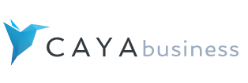
Wir wünschen
ein erfolgreiches, GoBD-konformes
Arbeiten.

